书名：应用伦理学概论（第2版）（新编21世纪哲学系列教材）
书号： 978-7-300-20975-3
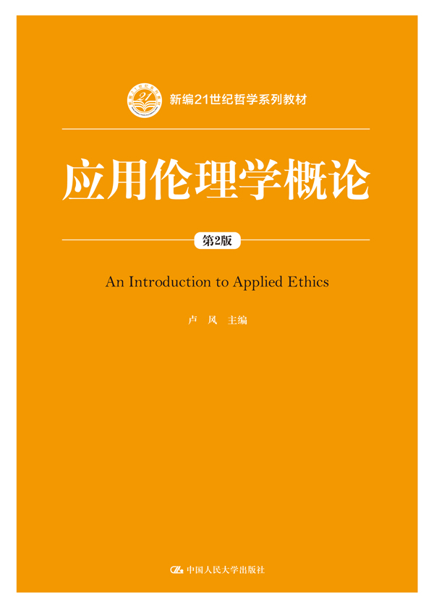
著者： 卢风
责任编辑：刘广宇
成品： 185*260 页数： 325
纸张： 70克玉龙胶
装帧：平装
出版时间： 2015-03-27
定价：48.00元
出版社：中国人民大学出版社
- 本书卖点
  - 全面该书应用伦理学的兴起、基本方法和基本原则；
  - 重点介绍了应用伦理学各专门林谷的典型问题和基本知识；
  - 结构层次分明，语言生动，适用于本科及研究生教学使用。
◆ 读者定位
1、人文社科类在校大学生
2、伦理学爱好者
- 作者简介：
卢风，男，1956年出生于安徽六安。现任清华大学哲学系教授、博士生导师，经济伦理与政治哲学研究中心主任。兼任教育部哲学教学指导委员会委员，中国自然辩证法研究会常务理事，环境哲学专业委员会理事长，《自然辩证法通讯》、《伦理学研究》等期刊的编委，环保部部属期刊审读专家。主要研究领域为应用伦理学、环境哲学、科技哲学和现代西方价值观，主要著述有《人类的家园》、《享乐与生存》、《启蒙之后》、《从现代工业文明到生态文明》、《科技、自由与自然》、《人、环境与自然》、《生态文明新论》等。
- 内容简介
本书概述应用伦理学兴起的背景，阐释应用伦理学的基本方法和基本原则，介绍应用伦理学各专门领域的典型问题和基本知识。全书包括十一章，依次为：应用伦理学概述、应用伦理学的方法和基本原则、经济伦理、环境伦理、生命伦理、科技伦理、行政伦理、企业伦理、传媒伦理、互联网伦理、宗教伦理。本书力图用生动活泼、通俗易懂的语言呈现应用伦理学的基本知识和理伦。每章后附有小结、阅读书目、启发思考的材料和思考题。本书既适用于本科生教学，又适用于研究生教学。
◆ 简要目录
目录
第1章应用伦理学概述
11伦理学与应用伦理学
12应用伦理学兴起的背景
13现代社会的道德状况与应用伦理学
14我国应用伦理学研究及其展望
第2章应用伦理学的方法和基本原则
21应用伦理学的方法
22普遍正义原则
23整体和谐原则
第3章经济伦理
31经济伦理及其基本课题
32效率与公正:经济伦理的两个基本价值原则
33交易伦理:互利、公平、信任
34经济伦理的两个相关课题:“工作伦理”与 “消费伦理”
第4章环境伦理
41环境伦理学概述
42环境伦理学的哲学基础
43环境伦理与社会伦理
44个体主义与整体主义
45环境道德规范
46环境正义与生态正义
第5章生命伦理
51生命伦理学发展的历史背景和现状
52生命伦理学的学科性质与研究方法
53生命伦理学的基本原则
54生命伦理学关注的主要问题领域
应用伦理学概论(第2版)
目录
第6章科技伦理
61科技伦理及其基本问题
62科学共同体的伦理规范
63科技与道德的关系
第7章行政伦理
71行政伦理学的产生
72行政伦理确立的依据
73行政伦理的特点和构成
74有待深入研究的行政伦理问题
第8章企业伦理
81企业文化与企业伦理
82企业伦理的层次与规范
83当代中国的企业伦理
第9章传媒伦理
91何为传媒伦理
92中外传媒伦理研究的比较与启示
93传媒自由与责任
94传媒伦理的方法：波特模式的理论及其启示
第10章互联网伦理
101什么是互联网伦理
102互联网伦理的经典问题
103互联网伦理学的方法论
第11章宗教伦理
111宗教伦理的历史境遇和现代命运
112宗教伦理的基本性质和基本问题
113宗教伦理的基本原则
114宗教伦理的世俗关切
◆ 上架建议
哲学

书摘
应用伦理学正受到越来越多的人们的重视。有哲学家认为，应用伦理学就是当代的伦理学。换言之，把伦理学区分为“理论的”和“应用的”已无必要。伦理学既应该是实践的，也应该是理论的（即有思想深度的）。那种从文本到文本的伦理学研究不能代表伦理学研究的主流。2008年我们出版了《应用伦理学概论》。至今7年过去了，我们的生活在发生着日新月异的变化，我们对时代脉动、生活潮流和伦理困境的思考从未止息。今天，我们重组编撰人员，对2008年的版本做了大幅度的修订。
由于参编人员的变动，新版与旧版相比有两点不同：其一，不再保留“公共健康伦理”，而增加了“传媒伦理”；其二，“环境伦理”、“生命伦理”和“互联网伦理”三章的编撰者易人，从而表述方式和内容裁剪都是完全不同的。
本书各章撰稿人如下：
第1章，第2章、第4章、第6章，卢风，清华大学哲学系教授、博士生导师。
第3章，万俊人，清华大学人文学院院长、教授、博士生导师，著名伦理学家。
第5章，丛亚丽，北京大学医学部公共教学部教授、博士生导师。
第7章，龙兴海（已故）；刘雪丰，湖南师范大学公共管理学院教授。
第8章，邹广文，清华大学哲学系教授、博士生导师。
第9章，郑根成，浙江财经大学伦理学研究所教授。
第10章，王小伟，北京师范大学哲学学院讲师。
第11章，田薇，清华大学哲学系教授。
卢风通览全书稿，并对其他编者的表述略有裁剪或补充。
这本教材既适用于本科生教学，也适用于研究生教学。每章前几节通常阐述应用伦理学以及各专门领域的基本知识，而最后一节往往阐述较具前沿性的研究问题。

